**Solicitud de Cambios**

Ficha del documento

|  |  |  |  |
| --- | --- | --- | --- |
| Fecha | Revisión | Autores | Verificado por  Departamento de  Calidad |
| 16/02/2018 | 1.0 | Osiel Jacobo Torres  Vanesa Jiménez  Mariana Mayorga Llano |  |

# 2 Cambios en el sistema

## 2.1 Solicitud de Cambios

Para solicitar alguna modificación, será necesario completar el siguiente formato de solicitud de cambio, donde se especificará el cambio que se desea realizar, el solicitante del mismo, la razón del cambio, entre otros campos.

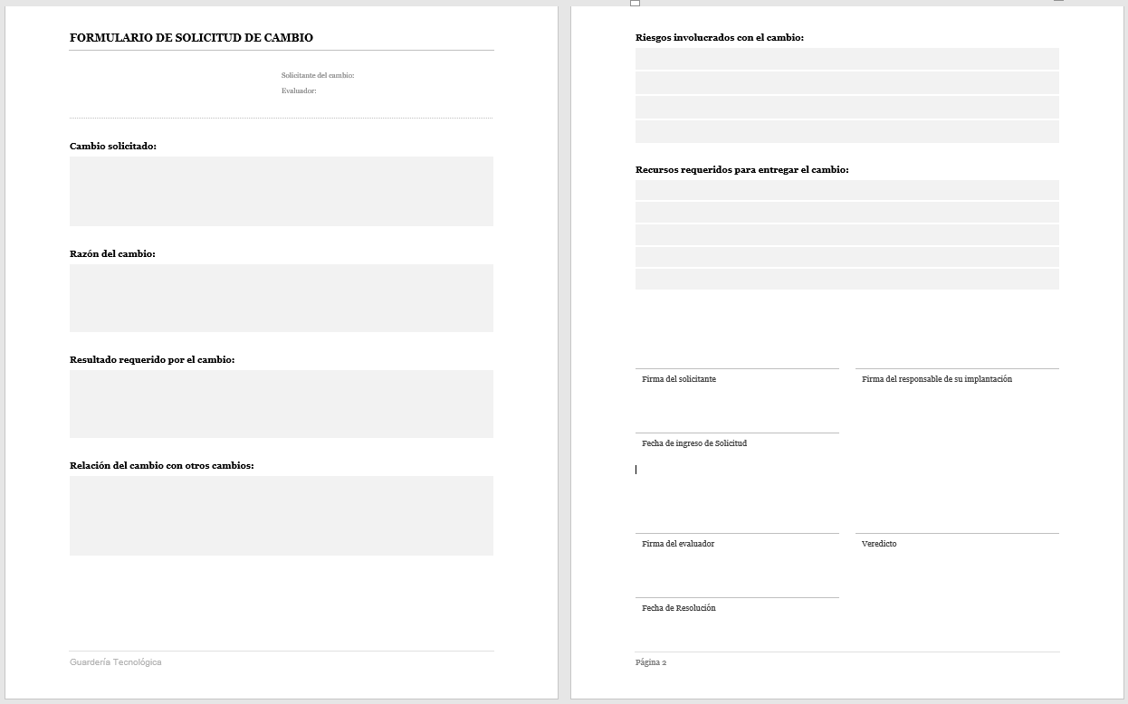

## 2.2 Análisis de Impacto

Una vez que el solicitante ha completado y registrado el formato de solicitud de cambio, éste pasará a manos del líder del proyecto, quien estará encargado de comprobar la veracidad de los datos ingresados en la solicitud y dar el veredicto de aceptación o negación para determinar si se realizará o no el cambio. A cada solicitud se le asignará un evaluador, quien será responsable del cambio en caso de ser aprobado.

### 2.2.1 Aprobación o desaprobación de cambios

En caso de ser aprobados será el evaluador quien será responsable de que la información aprobada es verídica y correcta al presentarla al resto del equipo para su evaluación y autorización.